YÖNLENDİRİLMİŞ ÇALIŞMA



2022 – 2023

YİĞİT ÖNER



UZAKTAN İLETİŞİM VE YARDIM SİSTEMİ

İÇERİK

1. PROJE VE AMAÇ

Proje tanımı…………………………………………………………………………………………………3

1. İŞ AKIŞ DİYARGRAMLARI

İş diyagramları ……………………………………………………………………………………………4

1. KULLANICI SENERYOLARI

Senaryolar………………………………………………………………………………………………….6

1. EKRAN LİSTELERİ

Ekran listesi……………………………………………………………………………………………….12

PROJE VE AMAÇ

Günümüzde teknolojinin ve lojistiğin ilerlemesi, insanların teknolojiye adapte olabilmelerini ciddi ölçüde artırmıştır. Ancak çoğu insanın aksine azınlık 1 topluluk teknolojiye alışamamış veyahut alışmakta zorlanmıştır. Bu projenin amacını belirli adımlarda açıklarsak;

* Milenyum çağında yaşayan insanların ana amacı bir işi veya bir problemi en hızlı ve en ucuz şekilde çözüme ulaştırmaktır. Ancak insanların teknolojiye ayak uyduramayan azınlık topluluğu gerekli bilgilere ve pratiğe sahip olmadığından ötürü problemleri çözme konusunda eski ve geleneksel yöntemleri kullanmaktadırlar. Bu yöntemler çoğunlukla zaman sarf ettirici ve mali bedellere sahip olan yöntemlerdir. Bu problemi çözmek için belli çözümler vardır. Bu çözümler genellikle kurs veyahut internet sayfalarındaki örneklerdir.

Projenin genel amacı insanların Problemlerin en kısa ve en az maddi sonuçlarla çözüme kavuşturmaktadır. Teknolojiye ayak uyduramayan insanlara yardımda bulunup kişinin cihazına erişim sağlayıp Kişinin sorununu en kısa sürede Sorununu çözmektedir.

* Programa erişen ve profil oluşturan Müşteri Teknik problemlerin yardım ve destek bölümü üzerinden iletecektir. Eğer müşteri problemi yaşamaya devam ederse operatör ile iletişime geçip kişinin cihazına uzaktan etkileşim kurup sorunu çözüme kavuşturacaktır.

İŞ AKIŞ DİYAGRAMLARI

Kullanıcı Profili Ekleme

Müşteri Sohbet Oluşturma & Odaya katılma

Toplantı Düzenleme & Katılma

Takvim Oluşturma

Dosya & İçerik Paylaşma

Yorum Ekleme ve Puanlama

Randevu Sorgulama

Sohbet Oluşturma & Odaya katılma

Toplantı Düzenleme & Katılma

Operatör

Takvim Oluşturma

Dosya & İçerik Paylaşma

Müşterileri Tablosuna Erişim Sağlama

Kullanıcı Cihazlara Erişim Sağlama

Randevular Listesine Erişim Sağlama

İŞ AKIŞ DİYAGRAMLARI

Müşteri Listesine Erişim

Operatör Listesine Erişim

Admin Sohbet & Toplantı Odalarına Erişim

Randevu Listesine Erişim

KULLANICI SENERYOLARI

1. MÜŞTERİ

* Müşteri ana sayfa ekranındaki “giriş yap” kısmına girip Kullanıcı ismini , şifresini girerek Sisteme giriş yapar. Sisteme başarılı şekilde giriş yapan kullanıcı ana sayfaya ulaşım sağlar. Kullanıcı Hakkında kısmına girip kendi özelliklerine gelip mail adresi , telefon numarası , bağlantı ekle kısmı, takvim oluştur gibi eklentileri hakkımda bölümünde kendi profilini oluşturabilir.
* Müşteri yaşadığı problemi ilk önce sohbet kısmındaki odadan çevrimiçi olan operatöre iletir. Operatör, çevrim içi olduğu durumda kişinin sorununu sohbet odası üzerinden yardımcı olur. Müşteri sorunu çözemezse çevrim içi operatör ile iletişime geçer (Uygun saat ve günü belirlemek kaydı ile ). Operatör müşterinin cihazına erişim sağlayıp. Müşterinin sorununu Çözüme kavuşturur. Operatör nasıl yapılacağını Dosya eklentisi üzerinden görüntülü şekilde müşteriye iletir. (Toplantı kaydı dahildir.)
* Müşteri Diğer kullanıcıların mevcut olduğu Sohbet odasından mesaj üzerinden veyahut sesli odayı kullanarak yardımda bulunabilir, isterse

oda kurabilir. Odalara katılmak için Grup Id numarası yeterlidir. Müşteriler. Diğer kullanıcılar ile direkt mesaj üzerinden iletişim kurabilirler.

* Müşteri toplantı yapmak istediği Takvim kısmından müsait olduğu vakti kendisi ayarlayabilir ve buna göre toplantı yapmak istediği vakti operatöre bildirip, toplantı vaktini belirleyebilmektedir.
* Toplantı gerçekleştirildikten sonra operatörü yorumlayabilir Puanlayabilirsiniz. Yorumlar ve puanlar diğer müşteriler tarafından görülebilecektir.
* Sistemden çıkmak istediği zaman çıkış butonuna tıklayıp sistemi kapatabilir.

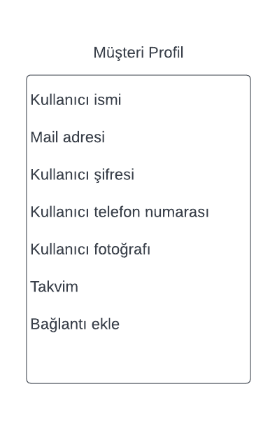

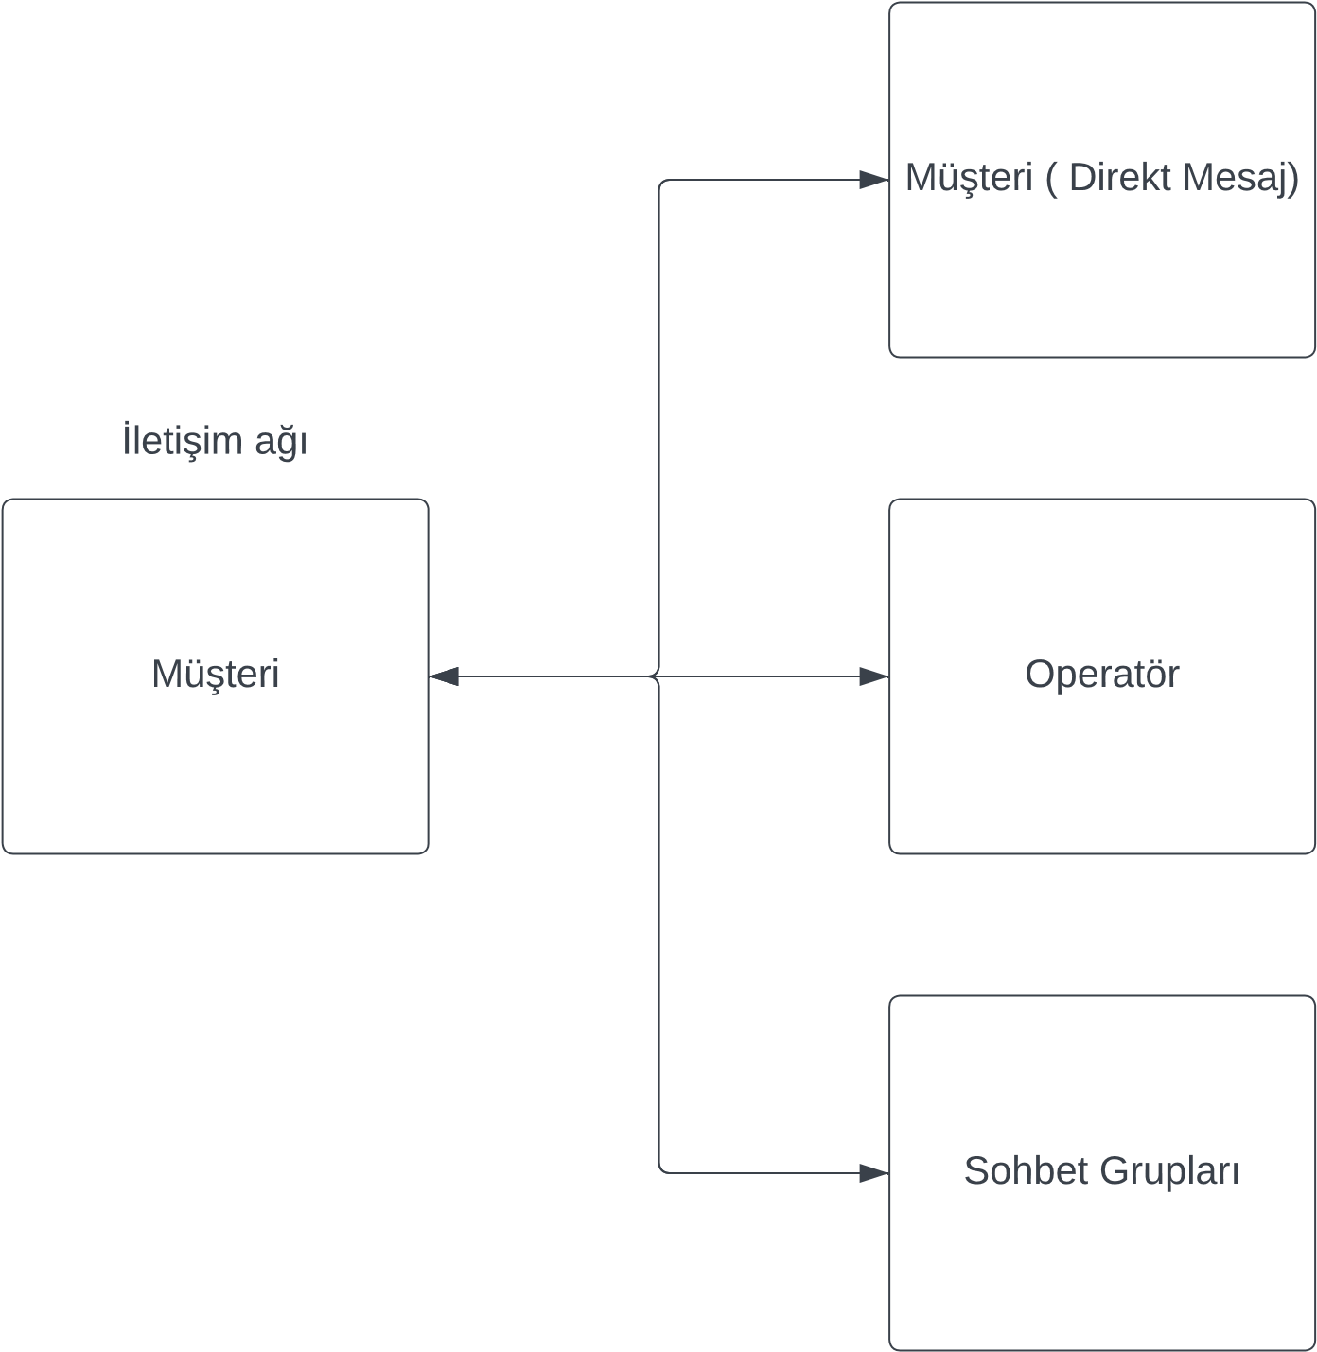

KULLANICI SENERYOLARI

1. OPERATÖR

* Operatör, müşteriler ile iletişime geçip müşterilere yardımcı olmaktadır. Çevrimiçi operatör. Müşteriler ile sohbet üzerinden veyahut sesli oda üzerinden. Kişinin cihazına erişim Sağlayıp. Kişinin yaşadığı problemi çözmektir.
* Operatör programa giriş yaptığında. Yetkili giriş kısmına. Kullanıcı ismi ve şifresini girdikten sonra. Ana sayfaya giriş yapabilir. Sohbet kısmından önceki sohbetleri , toplantı kısmından önceki toplantıları görebilir. Sistemden çıkmak istediği zaman çıkış butonuna tıklayıp sistemi kapatabilir.
* Operatör müşterinin isteği üzerine. Direct mesaj üzerinden kişiye ulaşır. Müşterinin aldığı randevu saatine riayet ederek uygun toplantı vaktini planlar(Müşteri onayıyla beraber ).
* Operatör müşterinin cihazlarına erişim sağlayarak Müşterinin sorunlarını Çözüme kavuşturur. Toplantı esnasında. Kişiye toplantının an be an kaydını. Toplantı sonunda iletir. Sorunun nasıl çözüme kavuşturulduğunu rapor halinde müşteriye iletir.
* Operatör ,müşteriler listesindeki tüm verilere ulaşabilir(Çevrimiçi olma süresi, Mail adresi , bağlantıları, randevu saatleri, takvim). Operatör randevudan listesine ulaşıp gerekli bilgilere erişim sağlayabilir.

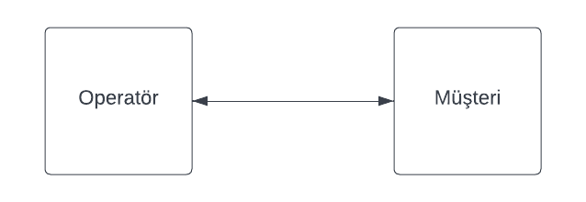

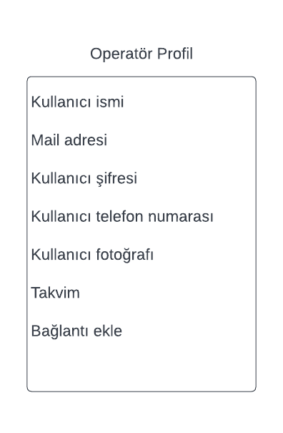

KULLANICI SENERYOLARI

1. ADMİN

* Admin de diğer panellerde olduğu gibi aynı giriş yönetimi kullanır. Uygulama açıldığında giriş yap ekranı gelir ve admin kendine ait unique bir kullanıcı adı ile sistemin yönetimine girişini yapar.
* Admin Sistemin yöneticisidir. Sistemde değişiklik yapılması gerektiğinde admin kullanılır. Admin sohbet ve sesli odalarda yöneticidir. Admin kullanıcılara yetkili atayabilir. Operatörler ve kullanıcılar Ile etkileşim halinde bulunabilir. Programdan engelleme ve uzaklaştırma gibi yetkilere sahiptir.
* Admin müşteri listesine , Operatör listesine , randevu listesine , grup detaylarına erişim sağlayabilir.

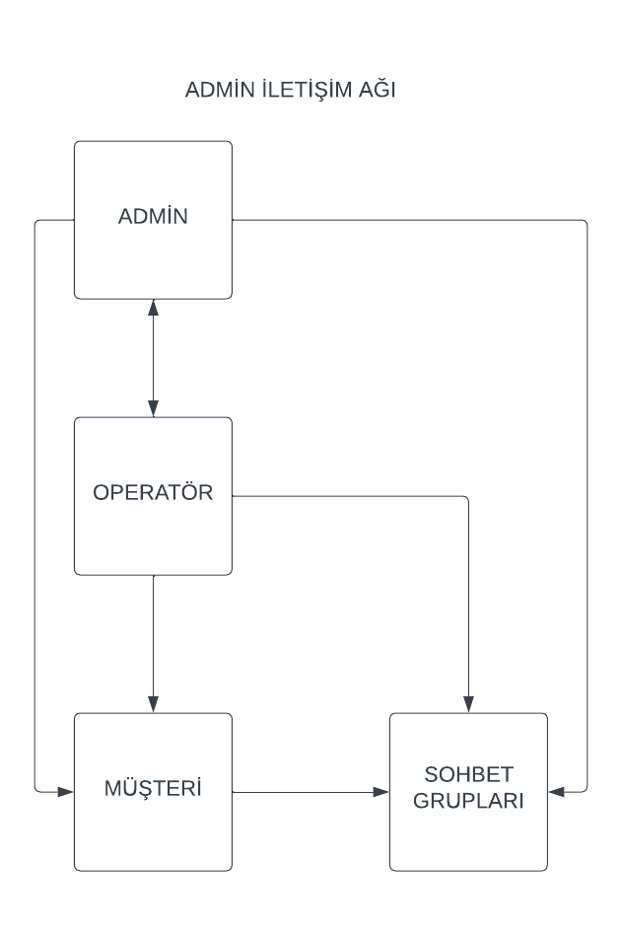

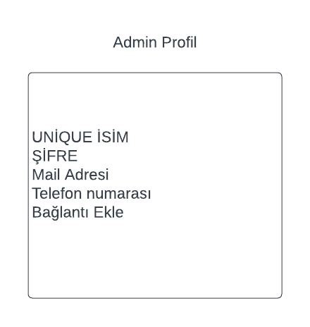

EKRAN LİSTELERİ

1. MÜŞTERİ

* Giriş paneli
* Hakkımda
  + Müşteri profil
* Toplantı gerçekleştir
  + Toplantı oluştur
  + Toplantıya katıl
  + Randevu al
* Takvim
* Sohbet
  + Oda kur
  + Odaya katıl
  + Direkt mesaj
  + Sohbet grubu kur
  + Sohbet grubuna katıl
* Ayarlar
* Çıkış yap

EKRAN LİSTELERİ

1. OPERATÖR

* Operatör giriş paneli
* Hakkımda
  + Operatör profil
  + Yorumlar ve puanlama
* Toplantı gerçekleştir
  + Toplantı oluştur
  + Toplantıya katıl
* Listeler
  + Randevu listesi
  + Müşteri listesi
* Takvim
* Sohbet
  + Oda kur
  + Odaya katıl
  + Direkt mesaj
  + Sohbet grubu kur
  + Sohbet grubuna katıl
* Ayarlar
* Çıkış yap

EKRAN LİSTELERİ

1. ADMİN

* Yetkili giriş paneli
* Hakkımda
  + Operatör profil
* Toplantı gerçekleştir
  + Toplantı oluştur
  + Toplantıya katıl
* Listeler
  + Randevu listesi
  + Müşteri listesi
  + Operatör listesi
* Takvim
* Sohbet
  + Oda kur
  + Odaya katıl
  + Direkt mesaj
  + Sohbet grubu kur
  + Sohbet grubuna katıl
* Ayarlar
* Çıkış yap

EKRAN LİSTELERİ

1. Sohbet Odası

* Sohbet kutucuğu
  + Mesaj yaz
  + Dosya ekle
* Grup ayarları
  + Katılımcılar
  + Dosyalar

1. Sesli Sohbet Odası

* Sesli Odalar
  + Odaya katıl
  + Oda kur
* Grup ayarları
  + Katılımcılar
  + Dosyalar